Глава 1. Датасет с табличными данными

1.1. Общее описание
Название датасета: Superstore Dataset Final (Sample - Superstore)
Источник: Kaggle.com
Ссылка на источник: https://www.kaggle.com/datasets/vivek468/superstore-dataset-final
Дата доступа: март 2026 г.
Владелец: vivek468
Лицензия: CC0: Public Domain
Дата создания датасета: 2022 гг.
Мощность датасета: 9994 записи (строки), 21 признак (столбец).
№ | Название столбца | Семантика | Тип данных | Диапазон / примеры значений
1 | Row ID | Уникальный номер строки | int | 1 – 9994
2 | Order ID | Уникальный идентификатор заказа | string | CA-2016-152156, US-2015-...
3 | Order Date | Дата заказа | date | 2014-01-03 – 2017-12-30
4 | Ship Date | Дата отгрузки | date | 2014-01-07 – 2018-01-05
5 | Ship Mode | Способ доставки | category | Standard Class, Second Class, First Class, Same Day
6 | Customer ID | Уникальный ID клиента | string | CG-12520, DV-13045 и т.д.
7 | Customer Name | Имя клиента | string | Claire Gute, Darrin Van Huff и т.д.
8 | Segment | Сегмент клиента | category | Consumer, Corporate, Home Office
9 | Country | Страна | category | United States (все строки)
10 | City | Город | string | Henderson, Los Angeles, ...
11 | State | Штат | string | Kentucky, California, ...
12 | Postal Code | Почтовый индекс | float/int | 42420, 90036, ... (есть пропуски)
13 | Region | Регион США | category | South, West, Central, East
14 | Product ID | ID товара | string | FUR-BO-10001798, TEC-MA-100...
15 | Category | Категория товара | category | Furniture, Office Supplies, Technology
16 | Sub-Category | Подкатегория товара | category | Bookcases, Chairs, Labels, Phones, ... (17 значений)
17 | Product Name | Название товара | string | Bush Somerset Collection Bookcase, ...
18 | Sales | Выручка от позиции заказа (целевой №1) | float | 0.44 – ~22638
19 | Quantity | Количество единиц | int | 1 – 14
20 | Discount | Скидка (доля) | float | 0.0 – 0.8
21 | Profit | Прибыль от позиции (целевой №2) | float | -6599.978 – ~8399

Пропущенные значения: без пропусков.
Потенциальная чувствительность данных: Нет явных персональных данных.
Конфиденциальность низкая — коммерческие данные магазина без привязки к реальным людям.
Наличие персональных данных: Отсутствует.

1.2. Характеристика числовых данных

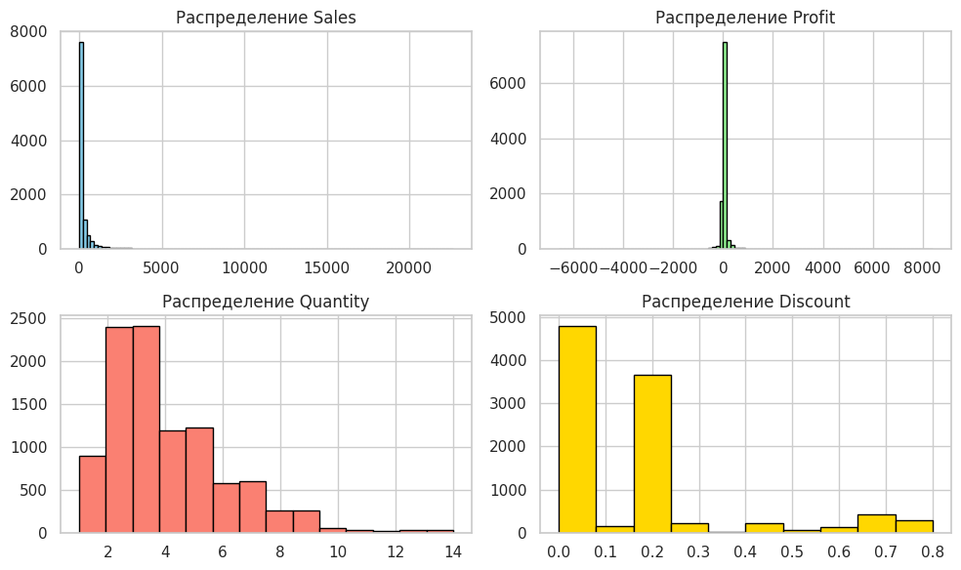
1.2.1. Диаграммы распределения
Рисунок 1
Sales и Profit имеют сильную правостороннюю асимметрию. Quantity обычно 1–5. Discount чаще всего 0, 0.2, 0.5.

1.2.2. Визуализация признаков средствами библиотеки seaborn
Проведен сравнительный анализ выручки и прибыли с помощью диаграммы рассеяния. Установлено, товары из категории "Technology" при росте выручки демонстрируют стабильный рост прибыли. В то же время категория "Furniture" имеет высокую долю убыточных сделок (значение Profit ниже нуля) даже при значительных объемах выручки.
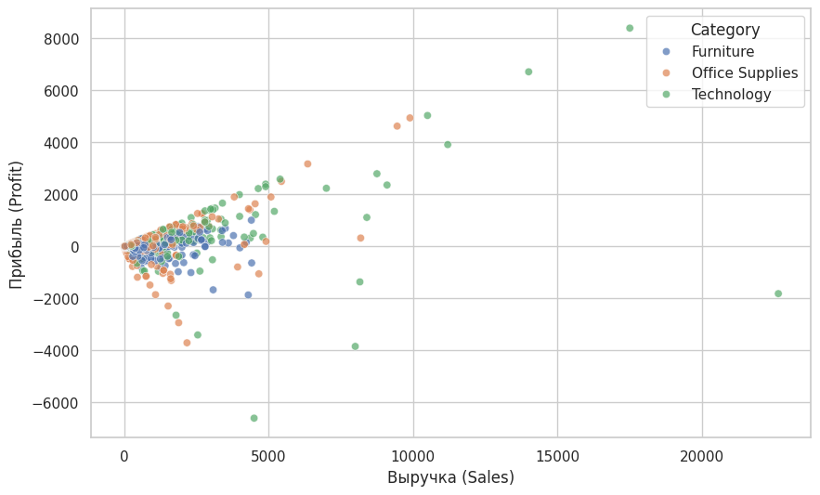
Рисунок 2
Столбчатая диаграмма суммарной выручки наглядно демонстрирует географическое распределение доходов. Лидерами по объему выручки являются регионы "West" и "East", тогда как продажи в регионе "South" приносят наименьший совокупный доход.
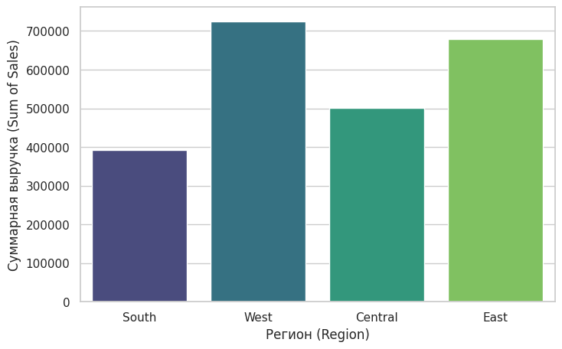
Рисунок 3
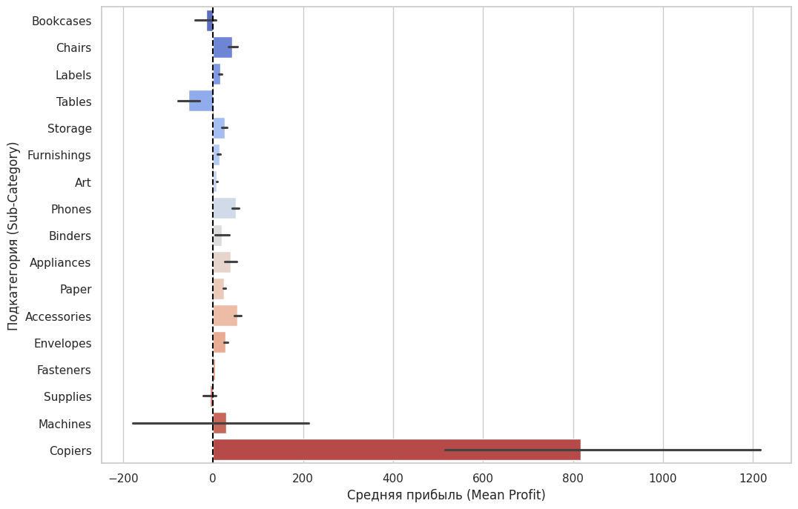
Анализ средней прибыли по подкатегориям: выявлено доминирующее положение сегмента Copiers при максимальной вариативности прибыли. Установлено наличие стабильно убыточных позиций (Tables, Bookcases).
Рисунок 4

1.2.3. Визуализация признаков средствами библиотеки pyplot
Выявлена экстремальная правосторонняя асимметрия, свидетельствующая о массовом характере мелких заказов и наличии единичных сверхкрупных транзакций (выбросов), формирующих «длинный хвост» распределения.
Установлено, что рост объема продаж не гарантирует соразмерного увеличения прибыли.
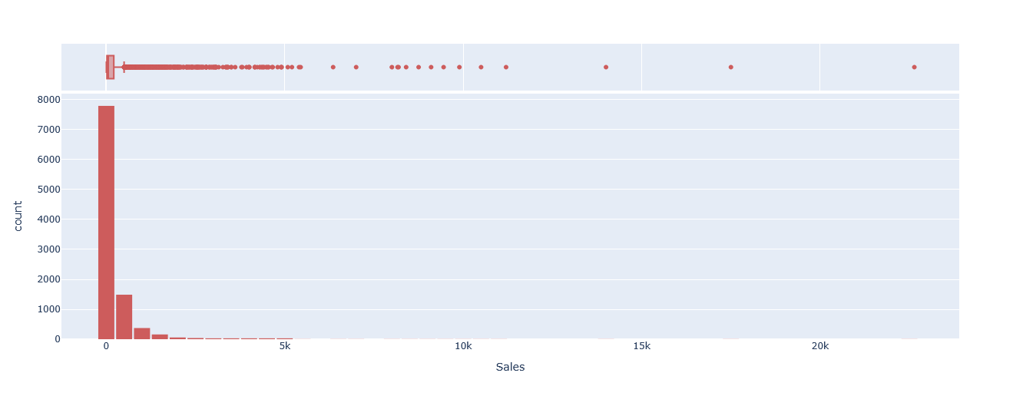
Рисунок 5
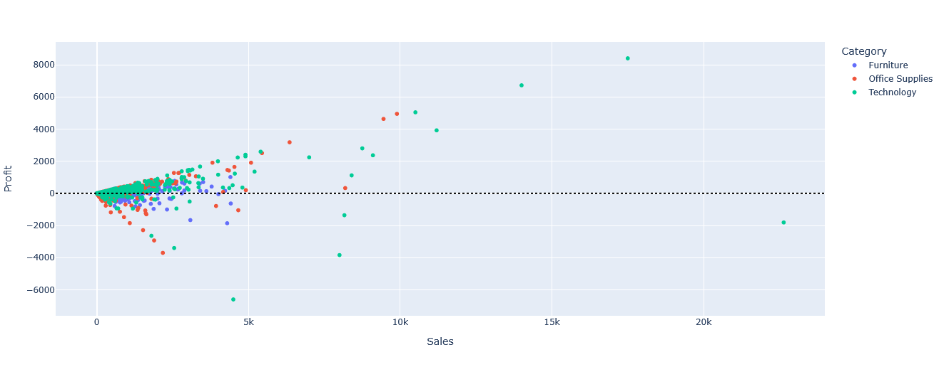
Рисунок 6

1.2.4. Построение тепловой карты
Проведен корреляционный анализ числовых признаков с помощью матрицы Пирсона. Выявлена умеренная положительная связь между объемом продаж (Sales) и прибылью (Profit) (коэффициент 0.48), а также ожидаемая отрицательная корреляция между уровнем скидок (Discount) и прибылью (-0.22).
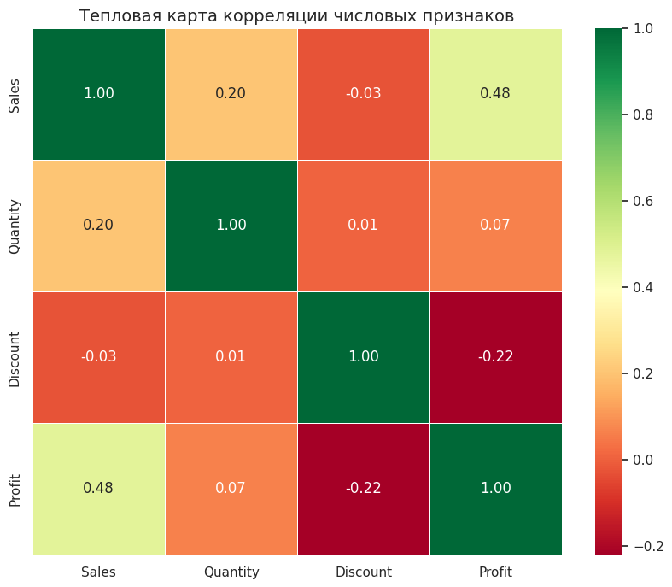
Рисунок 7

1.2.5. Условная фильтрация сэмплов
Выполнена фильтрация датафрейма по нескольким условиям, а также рассчитаны основные статистические показатели (count, mean, std и др.) для выявленных сегментов
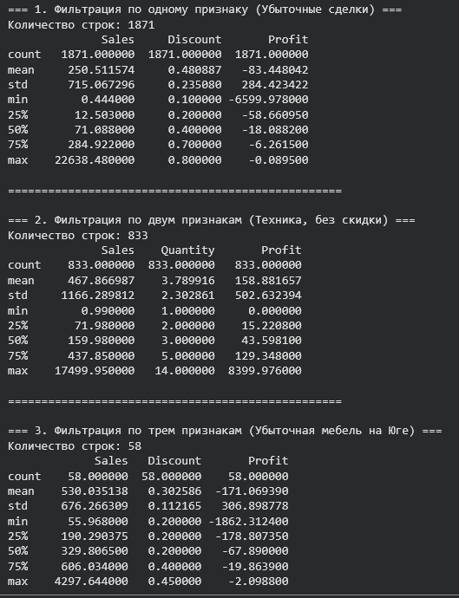
Рисунок 8

1.2.6. Добавление шума
Проведена программная генерация зашумленных данных для признаков "Quantity" и "Discount" с целью повышения обобщающей способности модели и предотвращения её переобучения.
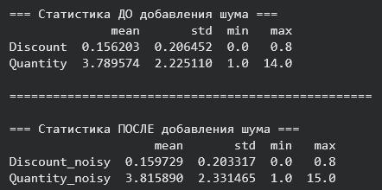
Рисунок 9

1.2.7. Оценка изменения в данных после фильтрации.
Выполнена сравнительная визуализация распределений признаков до и после фильтрации и внесения шума. С помощью гистограмм визуально подтверждено сохранение исходной макроструктуры данных при одновременном достижении необходимой вариативности признаков.
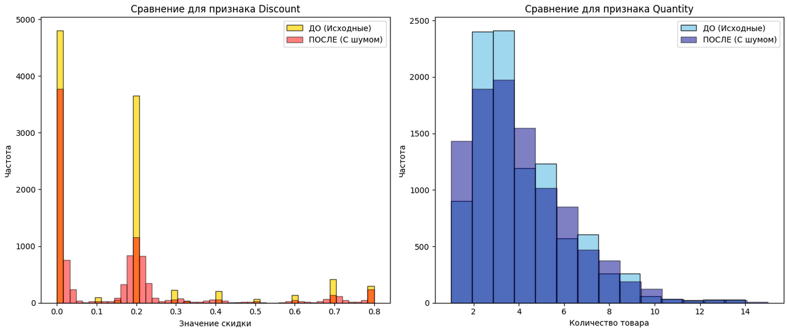
Рисунок 11

1.3. Характеристика категориальных данных

1.3.1. Все категории по признакам
Ship Mode: Second Class, Standard Class, First Class, Same Day
Segment: Consumer, Corporate, Home Office
Region: South, West, Central, East
Category: Furniture, Office Supplies, Technology
Sub-Category: Bookcases, Chairs, Labels, Tables, Storage, Furnishings, Art, Phones, Binders, Appliances, Paper, Accessories, Envelopes, Fasteners, Supplies, Machines, Copiers.

1.3.2. Диаграммы распределения категориальных данных
Визуальный анализ подтвердил доминирование сегмента Consumer и категории Office Supplies. Выявлен существенный дисбаланс в способах доставки и региональной представленности, что требует учета при последующем моделировании
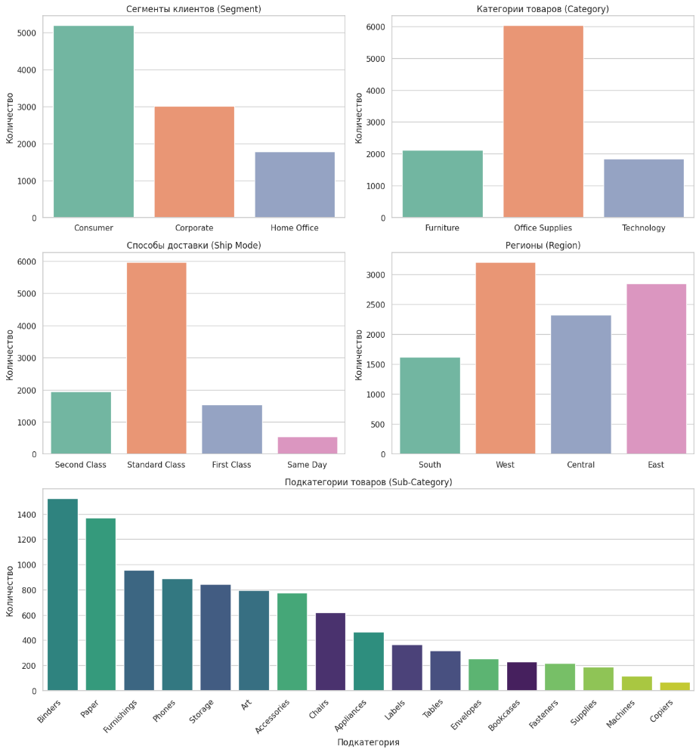
Рисунок 12

1.3.3. Преобразование категориальных данных в числовые
Выполнено кодирование категориальных признаков (Sub-Category, State) методом Frequency Encoding. Каждое текстовое значение заменено на его относительную частоту в выборке, что позволило перевести данные в числовой формат без увеличения размерности признакового пространства (в отличие от One-Hot Encoding)
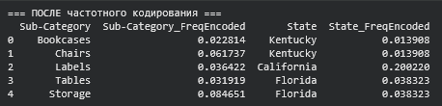
Рисунок 13

1.3.4. Агрегация данных
Проведен анализ редких категорий: выявлены подкатегории с частотой встречаемости менее 1%. Для данных сегментов рассчитаны агрегированные показатели прибыли (среднее, минимум, максимум, сумма), что позволило оценить их влияние на общую выборку и обосновать необходимость их дальнейшей обработки или объединения.
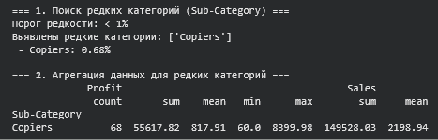
Рисунок 14

1.3.5. Введение новой категории
Выполнено конструирование признаков (Feature Engineering): на основе логических условий для показателей прибыли (Profit) и скидок (Discount) сформирован новый синтетический признак "Performance_Type". Это позволило сегментировать заказы на три категории эффективности (High Efficiency, Loss Making, Standard) для повышения интерпретируемости данных
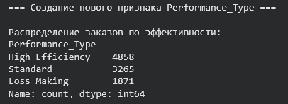
Рисунок 15

1.4. Особенности, возможности и потенциальные риски использования датасета

1.4.1. Особенности предметной области
Датасет Superstore Dataset Final представляет собой синтетические (вымышленные) данные о продажах крупного американского супермаркета за период 2014–2017 годов.
Основная цель создания датасета — предоставить реалистичный, но полностью анонимизированный материал для отработки навыков:
SQL-запросов;
построения дашбордов;
расчёта ключевых бизнес-метрик (выручка, прибыль, скидки).

1.4.2. Гипотезы для корректного использования датасета
Гипотеза 1. Высокие скидки (Discount > 0,3) в категории Furniture статистически значимо снижают прибыль по сравнению с Office Supplies и Technology.
Обоснование: высокая себестоимость мебели и логистика приводят к отрицательной марже при больших скидках.
Гипотеза 2. Сегмент Consumer при Standard Class доставке даёт максимальную выручку, но минимальную среднюю прибыль на заказ по сравнению с Corporate.

1.4.3. Гипотезы для вероятного неэтичного использования датасета
Гипотеза 1 (ценовая дискриминация). По признакам Region, City и Customer Segment можно построить модель, предлагающую разные цены и скидки в зависимости от штата/региона, что приведёт к географической и социально-экономической дискриминации (аналог — кейсы из «Weapons of Math Destruction» К. О’Нил).
Гипотеза 2 (профилирование клиентов). Комбинация Segment, Sub-Category и Profit позволяет выявлять «убыточных клиентов» (в основном Consumer) и автоматически снижать им приоритет в маркетинге или отказывать в обслуживании, нарушая принципы справедливости.
Для повышения ценности датасета и решения новых задач рекомендуется добавить следующие признаки:
- демографические данные клиента (возраст, доход, семейное положение);
- данные о погоде и сезонности в день заказа;
- информация о конкурентах (цены на аналогичные товары в регионе);
- история предыдущих покупок клиента;
- отзывы и рейтинг товаров;
- данные о логистике (время в пути, стоимость доставки).
С этими дополнениями можно решать новые задачи:
построение рекомендательных систем («покупатели, купившие X, также купили Y»);
прогнозирование оттока клиентов;
оптимизация цепочки поставок;
анализ влияния внешних факторов (погода, праздники) на продажи;

Список литературы
1. https://www.kaggle.com/datasets/vivek468/superstore-dataset-final?resource=download
2. https://gitverse.ru/demonsters/kurs

